# Moodulahju katsetus 12. aprillil 2014

Ahja ahjutehase Croval massist moodulahju kütmine toimus 12. aprillil 2014 algusega kell 13:22.

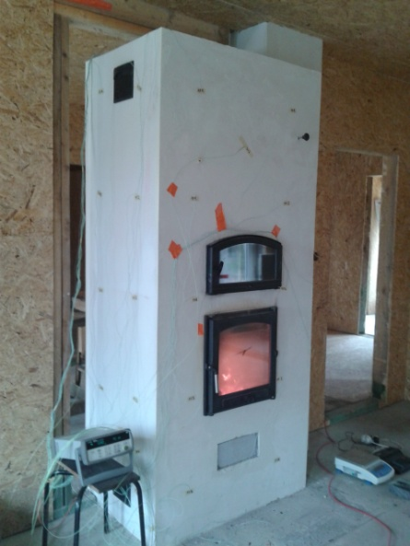

**Joonis 1.1** Katsepaiga üldvaade

Pinnatemperatuure mõõteti 35 punktist järgmise hommikuni kell 8:15. Edasise jahtumisega kaasnev keskmise pinnatemperatuuri ja ruumitemperatuuri erinevus tuletati mõõtmisest saadud eksponentvõrrandi (1) järgi, kus τ on aeg sekundites. Joonisel viitab sellele väike jõnks.

 (1)

**Joonis 1.1** Esimene kütmine 12. aprillil 2014 – ahju väljundvõimsus vattides

Ahju pinna soojusväljastus on saadud kasutades valemit (2), ehk nn Wagneri võrrandit. Võrrand on taastatud kirjandusallika [1, lk.90] tabelist „**Wärmeabgabe von Heizflächen** (korrigierte Wagner-Linie nach Ing. Graf)“ 3,07 m ja 2,38 m on vastavalt ahju aktiivosa ümbermõõt ning kõrgus.

 (2)

Eeltoodust lähtuvalt võis ahju pinnalt eralduda soojushulk 106,39 MJ. Pärast kütmist koldest ja tuharuumist eemaldatud tahke põlemisjääk sisaldas 69,1 grammi tuhka ning ligikaudu 300 grammi söetükikesi, mille järgi määrati mehhaaniliselt mittetäieliku põlemise soojuskadu valemist (3).

Φ4 = 0,3·34=10,2 MJ (3)

Kaudsel meetodil kasuteguri määramine ebaõnnestus suitsugaaside kõrge vingusisisalduse tõttu. **Arvestades suitsugaasi ülimadalat temperatuuri katse käigus võib kahtlustada kõrget keemiliselt mittetäieliku põlemise kadu, millele viitas ka gaasianalüsaatori korduv väljalülitumine ja must suits korstnast.** Pisteliselt mõõdetud CO tase gaasides andis tulemuseks kuni 25949 ppm. Teisalt võib pidada esimest kütmist ahju käivituskatseks, mille käigus akumuleerus ahju salvestavasse massi (ca 3000 kg) Δt=20 °C ja erisoojus 1 kJ/kg/K 60 MJ energiat, millele vastab umbes 5 kg kütust.

**Sellises olukorras peaks kasutama gaasianalüsaatorit, millel on proovi lahjendamise võimalus. Kannatab küll mõõtetäpsus, kuid andmeid õnnestuks koguda terve katse ulatuses.**

Arvestades ahju ukse keskmiseks temperatuuriks 6h vältel alates kütmise algusest 300 °C, saab leida kiirgusliku soojusvoolu ukselt, mis jäi mõõtmata ahju pinnatemperatuuri andurite vahendusel valmeist (4) eeldusel, et ahjuukse kiirgustegur on ε=0,75 ja pindala on 0,16 m2.

 (4)

Saadud soojusväljastus on 683,3W · 6h · 3600s = 14,76 MJ, mis liitub ahju pinna soojusväljastusele. Andmeid täpsustades saab hiljem tulemust korrigeerida.

Kütusena kasutati 11,83 kg haava ja musta lepa segu (15 halgu), mille keskmine niiskus kogumassi suhtes oli hinnanguliselt 15%. Järelikult tarbimisaine alumine kütteväärtus on 15,5 MJ/kg. Seega ahju sisendenergia esimesel kütmisel oli 183,3 MJ.

**Kasuteguri tuletamisel otsesel meetodil võtame arvesse toodetud soojuse ja kulutatud kütuse energia ning arvutame suhte, mida võib väljendada protsentides. Kaudsel meetodil leitakse kasutegur põlemisgaaside temperatuuri ja koostise alusel. Enamasti mõõdetakse hapniku ja vingugaasi sisaldust. Kütuse koostisest lähtuvalt arvutatakse ka süsihappegaasi mahuprotsent.**

**Joonis 1.2** Suitsugaasi temperatuur katse vältel

Toodetud energia ahju pinnatemperatuuri ning ukse temperatuuri kaudu hinnatud 121,15 MJ ning arvesse võttes, et 10,2 MJ mehhaaniliselt mittetäieliku põlemiskao söetükid on kasutatavad järgmisel kütmisel süütematerjalina on ahju kasutegur otsesel meetodil määratud vastavalt valemile (5).

 (5)

Järgmiste kütmiste käigus saab täpsustada andmeid ja parandada tehtud vigu.

**Kasutatud kirjandus**

1. Gerhard Eberl " Fachkunde für Hafner" (c) öbvahpt VerlagsgmbH& Co, Wien 2001